**Tarea 4**

**Lenguajes de programación**

1. ¿Qué diferencia existe entre los lenguajes declarativos y los imperativos? Nombra al menos 2 de cada tipo.

-Declarativos: Indican el resultado a obtener sin especificar los pasos.

Entre los declarativos encontramos los lógicos, los funcionales y los algebraicos -Imperativos: Indican los pasos a seguir para obtener el resultado.

Aquí encontramos los estructurados, los orientados a objeto y los multiparadigmas.

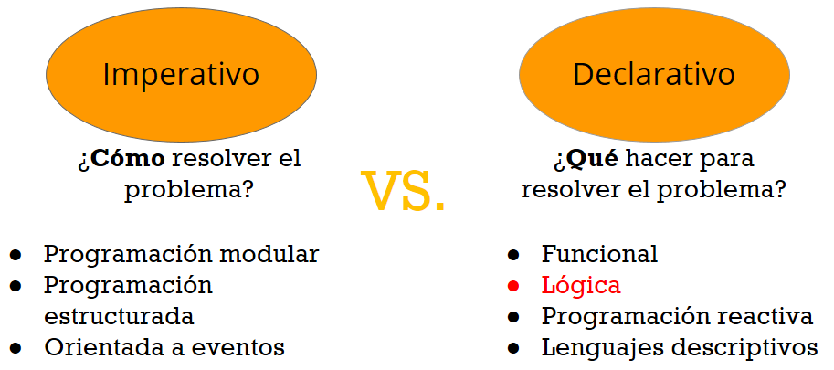

2. ¿Explica qué es compilar? ¿Explica qué es interpretar?

Compilar es el proceso de transformar un programa informático escrito en un lenguaje en un conjunto de instrucciones en otro formato o lenguaje

Interpretar es utilizar un intérprete para ejecutar sentencias de programación

3. Ventajas de los lenguajes compilados.

Ejecución muy eficiente ya que se le saca el máximo partido al entorno utilizado.

4. Ventajas de los lenguajes interpretados.

El código fuente se interpreta directamente sin necesitar proceso intermedio.

5. Nombra 2 lenguajes compilados y otros 2 interpretados.

Lenguajes compilados: C++, Java.

Lenguajes interpretados: PHP, Python.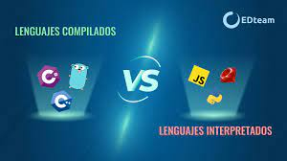

6. ¿Puede considerarse código objeto el bytecode generado en Java tras la compilación? Explica la respuesta.

Puede considerarse código objeto pero destinado a la máquina virtual de Java en lugar de código objeto nativo.

7. Pon un ejemplo de lenguaje de los siguientes tipos:

Bajo nivel: Ensamblador.

Nivel medio: C.

Alto nivel: JAVA

8. ¿Qué paradigma de programación siguen los siguientes lenguajes?

C: Paradigma orientado a objetos.

C++: Programación genérica y orientada a objetos.

SQL: OLB-98

Java: Paradigma declarativo.

Javascript: Programación funcional.

Lisp: Orientado a objetos a través del CLOS.

Prolog: Paradigma lógico.

Puedes consultar el siguiente enlace: <https://es.wikipedia.org/wiki/Paradigma_de_programaci%C3%B3n>

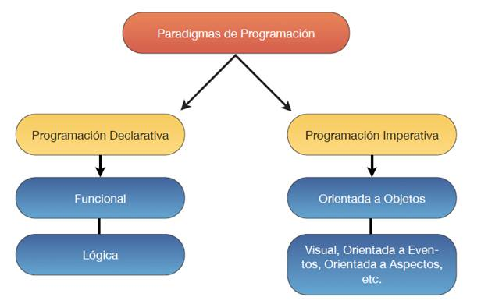

9. Explica qué criterios pueden seguirse a la hora de elegir un lenguaje de programación para el desarrollo software.

Se pueden seguir los siguientes criterios: Campo de aplicación, experiencia previa, herramientas de desarrollo, documentación disponible, base de usuarios, reusabilidad, transportabilidad e imposición del cliente